Об утверждении регламента государственной услуги "Выдача удостоверений на право управления самоходными маломерными судами"
Утративший силу
Постановление акимата Карагандинской области от 4 августа 2016 года № 58/02. Зарегистрировано Департаментом юстиции Карагандинской области 2 сентября 2016 года № 3947. Утратило силу постановлением акимата Карагандинской области от 20 июля 2020 года № 45/02
Сноска. Утратило силу постановлением акимата Карагандинской области от 20.07.2020 № 45/02 (вводится в действие по истечении десяти календарных дней после дня его первого официального опубликования).
В соответствии с Законом Республики Казахстан от 23 января 2001 года "О местном государственном управлении и самоуправлении в Республике Казахстан", Законом Республики Казахстан от 15 апреля 2013 года "О государственных услугах", приказом Министра по инвестициям и развитию Республики Казахстан от 30 апреля 2015 года № 556 "Об утверждении стандартов государственных услуг в сфере внутреннего водного транспорта" (зарегистрирован в Реестре государственной регистрации нормативных правовых актов № 11369) акимат Карагандинской области ПОСТАНОВЛЯЕТ:
1. Утвердить прилагаемый регламент государственной услуги "Выдача удостоверений на право управления самоходными маломерными судами".
2. Признать утратившим силу постановление акимата Карагандинской области от 8 октября 2015 года № 59/01 "Об утверждении регламента государственной услуги "Выдача удостоверений на право управления самоходными маломерными судами" (зарегистрировано в Реестре государственной регистрации нормативных правовых актов № 3487, опубликовано 19 ноября 2015 года в газете "Индустриальная Караганда" № 168-169 (21919-21920) и 19 ноября 2015 года в газете "Орталық Қазақстан" № 192-193 (22 077), 23 ноября 2015 года в информационно-правовой системе нормативных правовых актов Республики Казахстан "Әділет".
3. Контроль за исполнением настоящего постановления возложить на первого заместителя акима области.
4. Настоящее постановление вводится в действие по истечении десяти календарных дней после дня его первого официального опубликования.
Аким области | Н. Абдибеков
Утвержден постановлением
акимата Карагандинской области
от 04 августа 2016 года
№ 58/02
Регламент государственной услуги "Выдача удостоверений на право управления самоходными маломерными судами"
1. Общие положения
1. Государственная услуга "Выдача удостоверений на право управления самоходными маломерными судами" (далее - государственная услуга) оказывается государственным учреждением "Управление пассажирского транспорта и автомобильных дорог Карагандинской области" (далее – услугодатель).
Прием заявлений на получение государственной услуги осуществляется через:
1) Некоммерческое акционерное общество "Государственная корпорация "Правительство для граждан" (далее – Государственная корпорация);
2) веб-портал "электронного правительства" www.egov.kz (далее – Портал).
2. Форма оказания государственной услуги: электронная (частично автоматизированная) и (или) бумажная.
3. Результат оказания государственной услуги - удостоверение на право управления самоходным маломерным судном, дубликат удостоверения на право управления самоходным маломерным судном в бумажном виде.
2. Описание порядка действий структурных подразделений (работников) услугодателя в процессе оказания государственной услуги
4. Для получения государственной услуги услугополучатель предоставляет документы, указанные в пункте 9 стандарта государственной услуги "Выдача удостоверений на право управления самоходными маломерными судами", утвержденного приказом Министра по инвестициям и развитию Республики Казахстан от 30 апреля 2015 года № 556 "Об утверждении стандартов государственных услуг в сфере внутреннего водного транспорта" (зарегистрирован в Реестре государственной регистрации нормативных правовых актов № 11369) (далее - Стандарт).
5. Содержание каждой процедуры (действия), входящей в состав процесса оказания государственной услуги, длительность его выполнения:
1) канцелярия услугодателя осуществляет прием документов, направленные с Государственной корпорации либо через Портал и осуществляет их регистрацию - 30 минут. Результат - направление документов руководству;
2) руководство услугодателя ознакамливается с документами - 30 минут. Результат определение ответственного исполнителя для исполнения;
3) ответственный исполнитель рассматривает их на соответствие предъявляемым требованиям и подготавливает:
удостоверение на право управления самоходным маломерным судном со дня успешной сдачи экзамена – 8 рабочих дней;
дубликат удостоверения на право управления самоходным маломерным судном - 1 рабочий день;
в случае истечения срока действия ранее выданного удостоверения на право управления самоходным маломерным судном - 2 рабочих дня с момента сдачи пакета документов. Результат – подготовка удостоверения на право управления самоходным маломерным судном, дубликата удостоверения на право управления самоходным маломерным судном в бумажном виде;
4) руководство услугодателя ознакамливается с документами - 30 минут. Результат – подписание удостоверения на право управления самоходным маломерным судном, дубликата удостоверения на право управления самоходным маломерным судном;
5) канцелярия услугодателя выдает сотруднику Государственной корпорации либо через Портал услугополучателю в электронной форме, подписанный электронно-цифровой подписью (далее - ЭЦП) уполномоченного лица услугодателя результат государственной услуги – 30 минут. Результат – роспись сотрудника Государственной корпорации в журнале по оказанию государственной услуги.
3. Описание порядка взаимодействия структурных подразделений (работников) услугодателя в процессе оказания государственной услуги
6. Перечень структурных подразделений (работников) услугодателя, которые участвуют в процессе оказания государственной услуги:
1) сотрудник канцелярии услугодателя;
2) руководство услугодателя;
3) ответственный исполнитель услугодателя.
7. Описание последовательности процедур (действий) между структурными подразделениями (работниками) с указанием длительности каждой процедуры (действия):
1) канцелярия услугодателя осуществляет прием документов, направленные с Государственной корпорации либо через Портал, осуществляет их регистрацию и направляет документы руководству для наложения резолюции – 30 минут;
2) руководство услугодателя рассматривает документы и накладывает резолюцию, отправляет документы ответственному исполнителю – 30 минут;
3) ответственный исполнитель рассматривает их на соответствие предъявляемым требованиям и подготавливает:
удостоверение на право управления самоходным маломерным судном со дня успешной сдачи экзамена – 8 рабочих дней;
дубликат удостоверения на право управления самоходным маломерным судном - 1 рабочий день;
в случае истечения срока действия ранее выданного удостоверения на право управления самоходным маломерным судном - 2 рабочих дня с момента сдачи пакета документов;
4) руководство услугодателя подписывает удостоверение на право управления самоходным маломерным судном, дубликат удостоверения на право управления самоходным маломерным судном – 30 минут;
5) сотрудник канцелярии услугодателя выдает сотруднику Государственной корпорации либо через Портал услугополучателю в электронной форме, подписанный ЭЦП уполномоченного лица услугодателя результат государственной услуги – 30 минут.
4. Описание порядка взаимодействия с Государственной корпорацией "Правительство для граждан" и (или) иными услугодателями, а также порядка использования информационных систем в процессе оказания государственной услуги
8. Описание порядка обращения в Государственную корпорацию, длительность обработки запроса услугодателя:
1) услугополучатель для получения государственной услуги обращается в Государственную корпорацию;
2) работник Государственной корпорации проверяет правильность заполнения заявления, полноту пакета документов, получает письменное согласие услугополучателя на использование сведений, составляющих охраняемую законом тайну, содержащихся в информационных системах, если иное не предусмотрено законами Республики Казахстан и выдает услугополучателю соответствующую расписку - 15 минут;
3) работник Государственной корпорации идентифицируют личность услугополучателя, вносит соответствующую информацию об услугополучателе в список поданных документов - 15 минут;
4) работник Государственной корпорации в срок, указанный в расписке о приеме пакета документов, выдает результат оказания государственной услуги услугополучателю - 15 минут.
9. Описание порядка обращения и последовательности процедур (действий) услугодателя и услугополучателя при оказании государственной услуги через Портал:
1) услугополучатель осуществляет регистрацию на Портале с помощью своего регистрационного свидетельства ЭЦП, которое хранится в интернет-браузере компьютера услугополучателя (осуществляется для незарегистрированных услугополучателей на Портал);
2) процесс 1 - прикрепление в интернет-браузер услугополучателя компьютера регистрационного свидетельства ЭЦП, процесс ввода услугополучателем пароля (процесс авторизации) на Портал для получения государственной услуги;
3) условие 1 - проверка на Портале подлинности данных о зарегистрированном услугополучателе через логин индивидуального идентификационного номера и бизнес–идентификационного номера (ИИН/БИН) и пароль;
4) процесс 2 - формирование на Портале сообщения об отказе в авторизации в связи с имеющимися нарушениями в данных услугополучателя;
5) процесс 3 - выбор услугополучателем услуги на Портале, указанной в настоящем регламенте, вывод на экран формы запроса для оказания услуги и заполнение услугополучателем формы (ввод данных) с учетом ее структуры и форматных требований, прикреплением к форме запроса необходимых документов в электронном виде;
6) процесс 4 - выбор услугополучателем регистрационного свидетельства ЭЦП для удостоверения (подписания) запроса;
7) условие 2 - проверка на Портале срока действия регистрационного свидетельства ЭЦП и отсутствия в списке отозванных (аннулированных) регистрационных свидетельств, а также соответствия идентификационных данных между ИИН/БИН указанным в запросе, и ИИН/БИН указанным в регистрационном свидетельстве ЭЦП;
8) процесс 5 - формирование сообщения об отказе в запрашиваемой услуге в связи с не подтверждением подлинности ЭЦП услугополучателя;
9) процесс 6 - удостоверение (подписание) посредством ЭЦП услугополучателя заполненной формы (введенных данных) запроса на оказание услуги;
10) процесс 7 - регистрация электронного документа (запроса услугополучателя) и обработка запроса на Портале;
11) процесс 8 - получение услугополучателем результата услуги (удостоверение на право управления самоходным маломерным судном, дубликат удостоверения на право управления самоходным маломерным судном в бумажном виде).
Диаграмма функционального взаимодействия информационных систем, задействованных в оказании государственной услуги через Портал указана в приложении 1 к настоящему регламенту.
Подробное описание последовательности процедур (действий), взаимодействий структурных подразделений (работников) услугодателя в процессе оказания государственной услуги, а также описание порядка взаимодействия с иными услугодателями и (или) Государственной корпорацией "Правительство для граждан" и порядка использования информационных систем в процессе оказания государственной услуги отражается в справочнике бизнес-процессов оказания государственной услуги согласно приложению 2 к настоящему регламенту.
Приложение 1
к регламенту государственной услуги
"Выдача удостоверений на право
управления самоходными
маломерными судами"
Диаграмма функционального взаимодействия информационных систем, задействованных в оказании государственной услуги через Портал

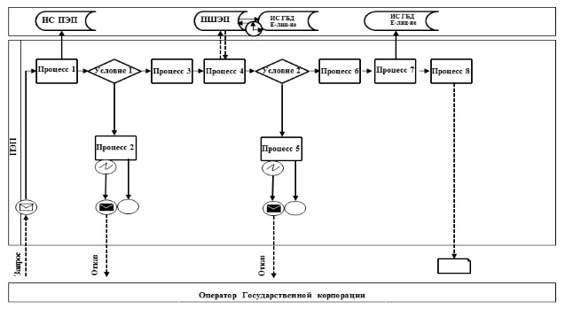

Расшифровка аббревиатуры:
ИС ПЭП – информационная система;
ШЭП – шлюз "электронного правительства";
Е-лицензирование – государственная база данных
Приложение 2
к регламенту государственной услуги
"Выдача удостоверений на право
управления самоходными
маломерными судами"
Справочник бизнес-процессов оказания государственной услуги "Выдача удостоверений на право управления самоходными маломерными судами"

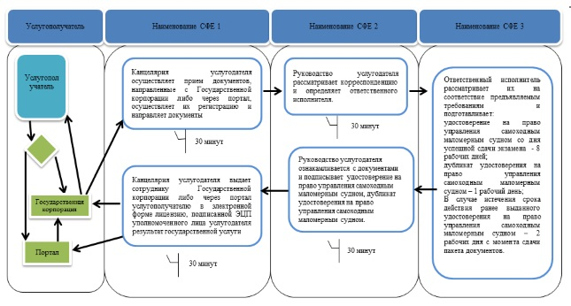

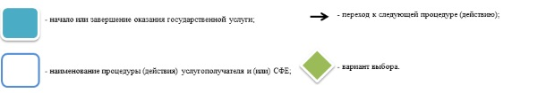

Условные обозначения:
*СФЕ - структурно-функциональная единица; взаимодействие структурных подразделений (работников) услугодателя, Государственной корпорации, веб-портала "электронного правительства";

© 2012. РГП на ПХВ «Институт законодательства и правовой информации Республики Казахстан» Министерства юстиции Республики Казахстан

